31.從人類考古學的研究來探討南島語族的原鄉就是台灣

1988年夏威夷大學西爾(Thiel)教授比較菲律賓呂宋島和台灣的考古資料，推測台灣是南島民族的原居地。2000年戴阿曼得在《自然》期刊發表研究成果「語言學：台灣給世界的禮物」，敘述現有的南島語言在很久以前已經在台灣多樣化了，其中只有一群台灣人移民到其他島嶼。2004年斐濟南太平洋大學學者努恩在紐西蘭北島奧克蘭發表研究報告，一片有面紋的拉比塔陶器在斐濟主島維提雷弗西南方的布瑞瓦島出土，同時出土約六十件陶器，可追溯到3260年前。自2002年至2005年間由澳大利亞國立大學貝爾伍德院長領銜，與菲律賓國家博物館、菲律賓大學共同在菲律賓巴丹群島進行的考古工作，研究結果顯示巴丹群島最早的新石器時代聚落是在距今4000年以前由台灣遷移過來的。2006年起澳洲國立大學陸續在萬那杜考古，發掘拉比塔族先民遺骸出土，再從東亞、大洋洲共八十三個族群取得DNA樣本，從事拉比塔族人遺骸之研究分析工程，證實萬那杜年代最久遠骨骸DNA係來自亞洲的台灣。2016年10月澳洲國立大學教授斯普瑞格斯在《自然》雜誌發表論文，由古代骨骸DNA比對，揭露大洋洲國家萬那杜和東加王國的首批居民可能來自台灣，約於三千年前抵達。此研究團隊以新技術由考古出土的三具萬那杜與一具東加骨骸取得DNA，透過比對與分析，研判和二十世紀初發現的大洋洲拉比塔文化相關，該文化大約距今三千年以前，被視為人類向南太平洋地區遷徙和定居的一個重要階段。斯普瑞格斯教授表示，新證據指出，他們從亞洲的台灣遷徙過程中，曾經過許多地方都已有人定居，直到抵達萬那杜才定居在這塊無人地。圖為2017年荷斯雹和麥克宜所創波里尼西亞文化差異的模式，其殖民化的順序是拉皮塔人是在三千四百年前從台灣祖籍人士的運動開始，將拉皮塔文化帶到太平洋的島嶼上。綜合上述顯示波里尼西亞族人的祖先來自台灣，也證明台灣就是南島語族原鄉。

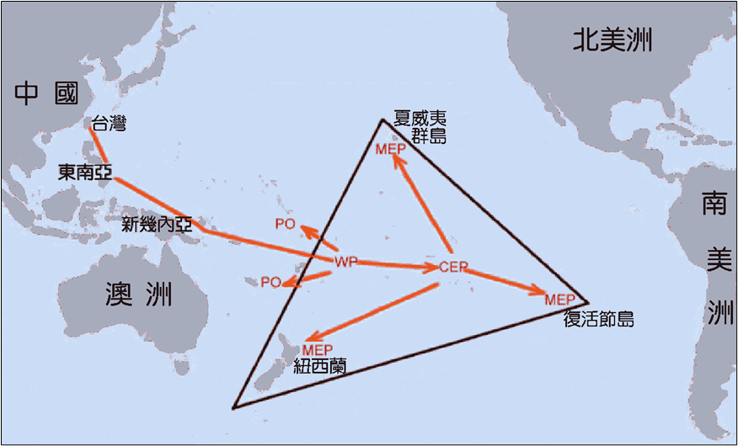

2004年斐濟考古學家在紐西蘭奧克蘭發表聲明，一片有面紋的拉比塔陶器在斐濟首都蘇瓦西方美地來霧島出土，拉比塔陶器屬於台灣大坌坑文化的繩紋陶器，源自台灣早已消失的拉比塔族。2005 年斐濟地理學教授努恩宣稱，在斐濟主島維提雷弗西南的布瑞瓦島發現 16 具三千年前的先民拉匹泰族人骨骸。而拉匹泰人被認為是台灣原住民後裔。這些證據都足以說明南島語族源自台灣。古文化叢與現代的大洋洲南島語族社會有著強烈的歷史延續。這些海外的拉比塔先民的文化、骨骸和陶器等考古資訊，顯示拉比塔族人的祖先來自台灣，也證明台灣就是南島語族原鄉。一些學者，例如彼德．貝爾伍德等表示，倘若可以採用屬於舊石器時在考古遺址發現的考古學證據，並且結合語言學理論，對於推斷南島語族的起源與擴散會更正確的指向「台灣原鄉論」。 圖為2016年斯普瑞格斯發表拉比塔文化區在大洋洲的分布圖

